PRODUŽENI BORAVAK | 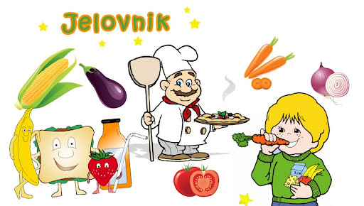  MJESEC: VELJAČA 2024.
1.2.2024. | ČOKOLINO, MLIJEKO | BATACI S MLINCIMA,KISELI KRASTAVCI,VOĆE | SIRNI NAMAZ, KRUH, ČAJ
2.2.2024. | POHANI KRUH, KAKAO | RIBLJI ŠTAPIĆI,KUHANI KRUMPIR,TARTAR UMAK | KRUH, NUTELLA, MLIJEKO
5.2.2024. | JAJE NA OKO, KRUH, HRENOVKE | RIŽOTO S PILETINOM,MIJEŠANA SALATA | KRUH, PEKMEZ, MASLAC, MLIJEKO
6.2.2024. | KRUH, PAŠTETA, ČAJ | PEČENA VRATINA,DINSTANI KRUMPIR,VOĆE | NAPOLITANKE, MLIJEKO
7.2.2024. | GRIZ, KRAŠ | GRAH VARIVO,KRUH,VOĆE | VOĆNA SALATA
8.2.2024. | TORTILJA SENDVIČ | TJESTENINA BOLOGNASE,ZELENA SALATA | PUDING OD ČOKOLADE
9.2.2024. | CORNFLEX, MLIJEKO | TIJESTO SA SIROM I VRHNJEM,VOĆE | VOĆNI JOGURT, ZOBENE PAHULJICE
12.2.2024. | POHANI KRUH, KAKAO | JUNETINA STROGANOFF,RIŽA,CIKLA,VOĆE,KRUH | KOLAČ
13.2.2024. | SENDVIČ, ČAJ | NJOKE S PILETINOM,KUPUS SALATA | ŠTRUDLA OD JABUKA
14.2.2024. | ČOKOLADNE KUGLICE, MLIJEKO | VARIVO S JUNETINOM I GRAŠKOM,KRUH | DOMAĆI KEKSI
15.2.2024. | KRUH, SIRNI NAMAZ, MLIJEKO | PEČENA PILETINA,ĐUVEĐ RIŽA,ZELENA SALATA,KRUH,VOĆE | KRUH, NUTELLA, CEDEVITA
16.2.2024. | PALENTA, JOGURT | KNEDLE SA ŠLJIVAMA I MILLERAMOM,VOĆE | VOĆNA SALATA
19.2.-23.2.  2024. |  | 2. DIO ZIMSKIH PRAZNIKA
26.2.2024. | MUSSLI, MLIJEKO | RIZI-BIZI,DINOSAURI,KEČAP,KRUH | DOMAĆI KEKSI, CEDEVITA
27.2.2024.. | JOGURT, TOPLI SENDVIČ | ĆUFTE,PIRE KRUMPIR,KRUH | PAŠTETA, KRUH, ČAJ
28.2.2024. | KRUH, NUTELLA, MLIJEKO | VARIVO OD JUNETINE S POVRĆEM I NOKLICAMA,KRUH | KOLAČ
29.2.2024. | POHANI KRUH, KAKAO | MLINCI,BATACI,KISELI KRASTAVCI,VOĆE | VOĆNI JOGURT, ZOBENE PAHULJICE

